Санкт-Петербургский политехнический университет Петра Великого

Институт компьютерных наук и технологий

Высшая школа интеллектуальных систем и суперкомпьютерных технологий

**Отчёт по лабораторной работе № 2**

Дисциплина: Низкоуровневое программирование

Тема: программирование на RISC-V

Выполнил студент гр. 3530901/10003 ____________________И.В. Шумилов

(подпись)

Принял старший преподаватель ________________________ Д.А. Корнеев

(подпись)

“ ” 2022 г.

Санкт-Петербург

2022

Оглавление.

ТЗ……………………………………………………………………………………...3 стр.

Метод решения………………………………………………………………………3 стр.

Реализация программы 1……………………………………………………………3 стр.

Результаты работы программы 1…………………………………………………...4 стр.

Реализация программы 2……………………………………………………………4 стр.

Результаты работы программы 2…………………………………………………...6 стр.

Вывод………………………………………………………………………………..6 стр.

**Техническая задача**: рассчитать заданный член ряда Фибоначчи (вариант 6).

**Метод решения**:

Ряд Фибоначчи:1, 1, 2, 3, 5, 8, 13…

Можем выразить формулой: Fn = Fn-1 + Fn-2, где F1 = 1, F2 = 1

Будем считать члены ряда последовательно, при этом проверяя n. Если n = 1 или n = 2: ответ сразу же 1. В противном случае будем последовательно считать каждый следующий член ряда, проверяя n.

При этом на каждом шаге Fn будет становится Fn-1, аFn-1 - Fn-2.

**Реализация программы 1:**

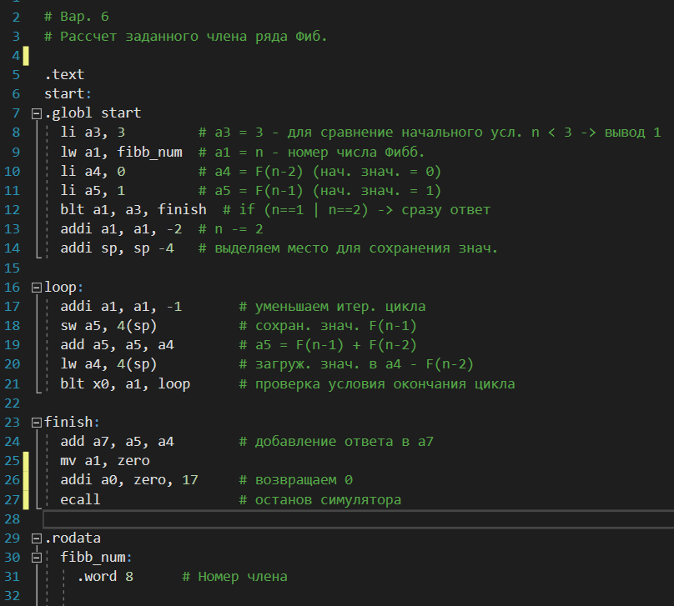

**Результат работы программы 1:**

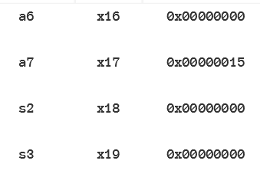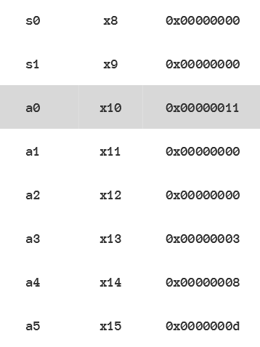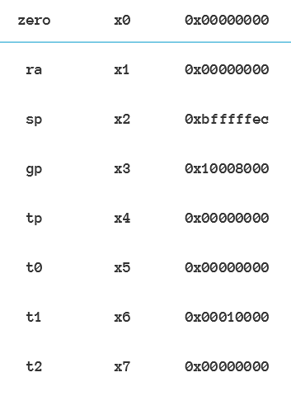



156 = 2110 = F(8)

**Работа программы 2:**

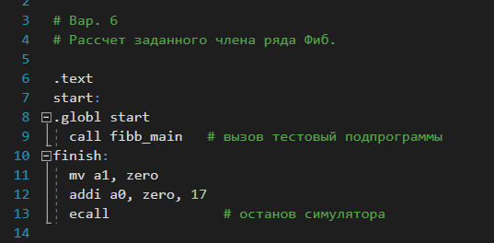

Текст, вызывающий тестовую подпрограмму

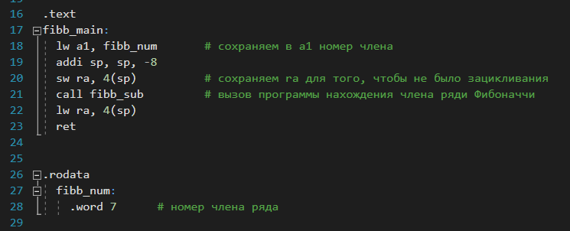

Тестовая подпрограмма

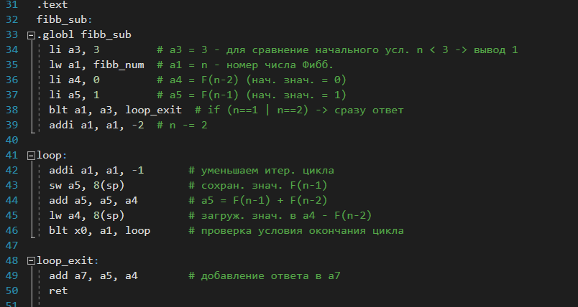

Вычисление члена ряда Фибоначчи

**Результаты работы программы 2:**

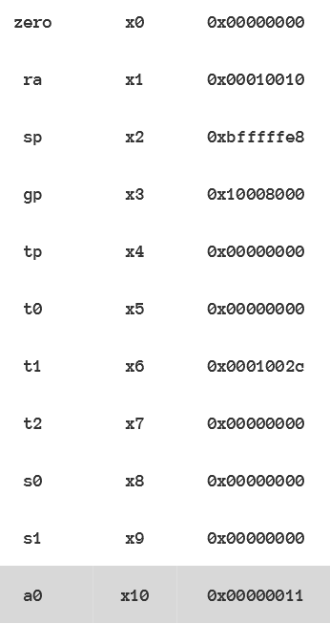

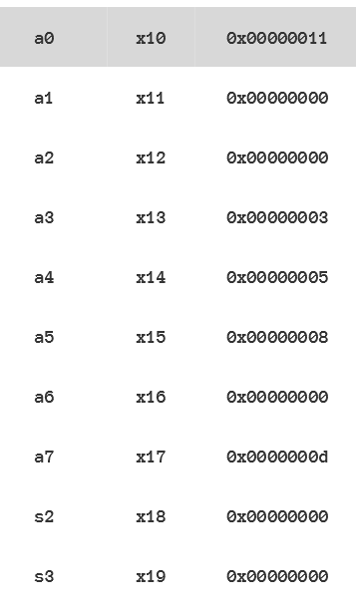



D16 = 1310 = F(7)

**Вывод:**

В ходе лабораторной работы была разработана программа на языке ассемблера RISC-V, реализующая алгоритм нахождения заданного члена ряда Фибоначчи. Также эта же программа была выделена в подпрограмму, для неё был составлены инициализирующая и тестовая программы.